CHEGOU A TERCEIRA EDIÇÃO ESPECIAL EXTREME E DA ZENITH: APRESENTAÇÃO DO DEFY EXTREME E COPPER X PRIX

Para esta próxima corrida do Campeonato de Extreme E de 2022, as equipas dirigem-se para novos lugares na América do Sul, uma estreia para a corrida de veículos elétricos. Uma das principais áreas de exploração do cobre do mundo e que incorpora uma abordagem inovadora e sustentável nas suas operações, a cidade de Antofagasta no Chile prepara o palco para a revelação da terceira edição especial da ZENITH, para comemorar uma corrida de Extreme E. O DEFY Extreme E Copper X Prix, uma edição limitada de 20 peças, que combina fibra de carbono e titânio com tons terrosos que recordam as minas de cobre da região, ao mesmo tempo que incorporam elementos reciclados e recuperados do campeonato.

Inspirado no mundo dos desportos motorizados extremos e concebido a pensar na robustez, o DEFY Extreme E Copper X Prix foi concebido para enfrentar os emocionantes percursos todo-o-terreno do rally elétrico em alguns dos lugares mais remotos do mundo. Baseado no DEFY Extreme Carbon, o cronógrafo automático de alta frequência com robustez 1/100 de segundo mais leve e resistente do mundo, o DEFY Extreme E “Copper X Prix” incorpora materiais recuperados do campeonato com a cor oficial das corridas: castanho-acobreado.
A edição DEFY Extreme E “Copper X Prix” foi concebida numa fibra de carbono leve, mas altamente resistente, incluindo a coroa e os botões do cronógrafo. Os protetores dos botões e a luneta de doze lados são feitos em titânio microjateado, realçando a ousada geometria angular da caixa.
O mostrador aberto em multicamadas consiste em elementos em vidro de safira colorido, decorado com apontamentos castanho-acobreados que evocam os terrenos secos e rochosos e as minas de cobre da cidade chilena. Parcialmente visível através do mostrador e do fundo da caixa em safira encontra-se o mais rápido calibre de cronógrafo automático de alta frequência em produção, que oferece medições de tempo de 1/100 de segundo, com dois escapes a bater independentemente a uma frequência de 5Hz (36 000 VpH) para a função de cronómetro e 50Hz (360 000 VpH) para a função de cronógrafo. O movimento também é visível através do fundo da caixa em safira que está decorado com o logótipo do Copper X Prix.

Destacando a sustentabilidade e a consciência ambiental nesta parceria entre a ZENITH e o Extreme E, o DEFY Extreme E "Copper X Prix" é entregue com uma bracelete de borracha feita com materiais de pneus Continental CrossContact recuperados que foram usados nas corridas da primeira temporada. Para combinar com os apontamentos em castanho-acobreado presentes no mostrador do Copper X Prix, a bracelete em Velcro inclui um elemento central em borracha preta rodeado por uma inserção em borracha castanha com efeito “Cordura”. O DEFY Extreme E Edição “Copper X Prix” também é entregue com duas braceletes adicionais em borracha preta e Velcro preto, que podem ser facilmente trocadas sem ferramentas, usando o engenhoso mecanismo de troca rápida de braceletes do fundo da caixa.

O DEFY Extreme E Edição “Copper X Prix” é entregue numa robusta caixa à prova de água e de choques inspirada nas condições extremas do rally, incorporando vários elementos recuperados das linhas laterais das corridas da primeira temporada. O revestimento da tampa da caixa é feito a partir de pneus reciclados E-grip, enquanto a cobertura da placa é feita a partir de peças de uma lona de corrida Extreme E.
O DEFY Extreme E Edição “Copper X Prix” será feito numa edição limitada com apenas 20 exemplares e estará disponível nas boutiques físicas e online da ZENITH em todo o mundo.

ZENITH: O CÉU É O LIMITE.

A ZENITH existe para inspirar todas as pessoas a seguirem os seus sonhos e a tornarem-nos realidade, contra todas as probabilidades. Desde a sua fundação em 1865, a ZENITH tornou-se a primeira manufatura relojoeira suíça com integração vertical e os seus relógios têm acompanhado figuras extraordinárias que sonharam mais alto e se esforçaram por alcançar o impossível, desde o voo histórico de Louis Blériot sobre o Canal da Mancha até ao salto em queda livre estratosférico e recordista de Felix Baumgartner. A Zenith está também a destacar mulheres visionárias e pioneiras - celebrando os feitos alcançados e criando a plataforma DREAMHERS, na qual as mulheres podem partilhar as suas experiências e inspirar outras mulheres a concretizar os seus sonhos.

Tendo na inovação a sua estrela-guia, a ZENITH usa movimentos exclusivos desenvolvidos e manufaturados internamente em todos os seus relógios. Desde a criação do El Primero em 1969, o primeiro calibre de cronógrafo automático do mundo, a Zenith desenvolveu a mestria na precisão de alta frequência e oferece medições em frações de segundo, com uma precisão de 1/10 de segundo na coleção Chronomaster e de 1/100 de segundo na coleção DEFY. Porque a inovação é sinónima com a responsabilidade, a iniciativa ZENITH HORIZ-ON atesta o compromisso da marca com a inclusão e diversidade, sustentabilidade e bem-estar dos colaboradores. A Zenith tem vindo a moldar o futuro da relojoaria suíça desde 1865, acompanhando aqueles que ousam desafiar-se a si próprios e alcançar novos patamares. Agora, é a sua vez de atingir o céu.

DEFY EXTREME E – EDIÇÃO COPPER X PRIX
Referência: 10.9100.9004-5/27. I307
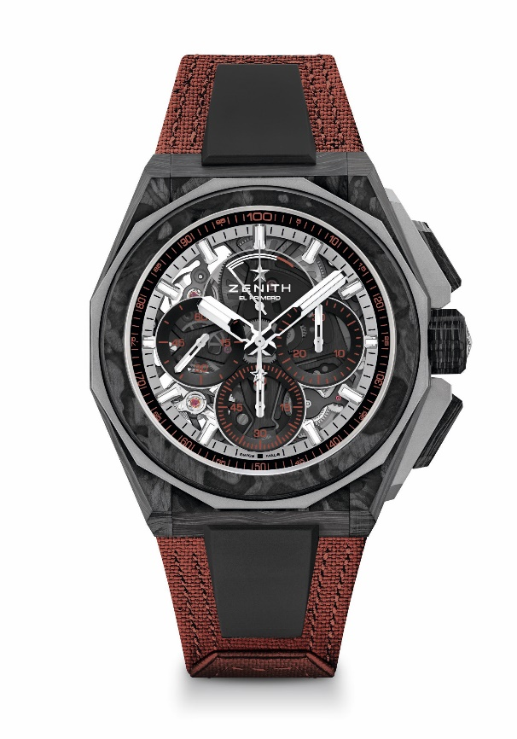
Pontos principais: Coleção Cápsula Extreme E. Movimento de cronógrafo com precisão de 1/100 de segundo. Assinatura dinâmica exclusiva de uma rotação por segundo para o ponteiro de cronógrafo. 1 escape para o relógio (36 000 VpH – 5 Hz); 1 escape para o cronógrafo (360 000 VpH – 50 Hz). Cronómetro Certificado. Mostrador em vidro de safira
Movimento: El Primero 9004
Frequência: 36 000 VpH (5 Hz)
Reserva de marcha: mínimo de 50 horas
Funções: horas e minutos no centro. Pequenos segundos às 9 horas. Cronógrafo com precisão de 1/100 de segundo: Ponteiro de cronógrafo central que dá uma volta a cada segundo. Contador de 30 minutos às 3 horas. Contador de 60 segundos às 6 horas. Indicação de reserva de marcha do cronógrafo às 12 horas
Acabamentos: Placa principal em preto no movimento + Massa oscilante especial em preto com acabamentos acetinados.
Preço: 26 900 CHF
Material: carbono e titânio microjateado
Estanqueidade: 20 ATM
Caixa: 45 mm. vidro de safira transparente
Mostrador: vidro de safira colorido com três contadores em preto
Índices das horas: revestidos a ródio, facetados e revestidos com Super-LumiNova SLN C1
Ponteiros: revestidos a ródio, facetados e revestidos com Super-LumiNova SLN C1
Bracelete e fivela: Sistema de braceletes totalmente intercambiáveis. Bracelete cobre em Velcro de pneus reciclados e 2ª bracelete incluída. Fecho triplo extensível em titânio microjateado

